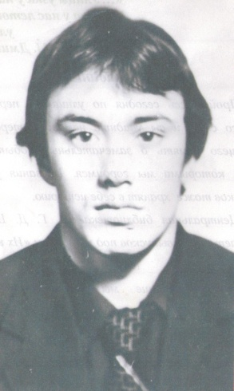
Андрей Владимирович Толстых, воин-интернационалист. За мужество и героизм, проявленный при выполнении интернационального долга, был награжден орденом «Красной звезды» посмертно.
Толстых Андрей Владимирович родился 17 ноября 1964 года в селе Богучаны. С детства увлекался спортом, защищал честь района на краевых соревнованиях. После окончания Богучанской средней школы №1 в 1982 году поступил в Красноярский политехнический техникум.
29 апреля 1983года его призвали в армию, а 29 января 1984 года Андрей погиб на земле Афганистана. Ему не исполнилось и 20-ти… погиб, спасая жизнь двух афганских парней.
Андрей Толстых
1964-1984 гг.
За мужество и героизм, проявленный при выполнении интернационального долга, младший сержант Толстых Андрей Владимирович указом президиума Верховного Совета СССР 13.06.1984 года награжден орденом Красной Звезды посмертно.
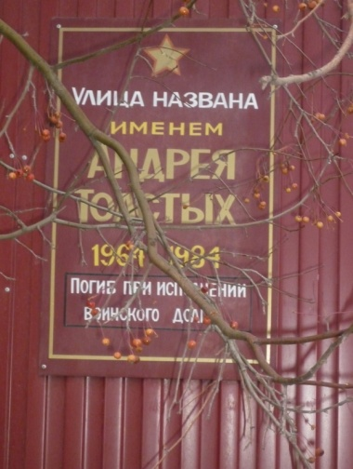
В 1986 году переулок Кооперативный села Богучаны был переименован в улицу им. Андрея Толстых.
Имя А. Толстых внесено в список имен памятника Воину-интернационалисту в г. Красноярске.

